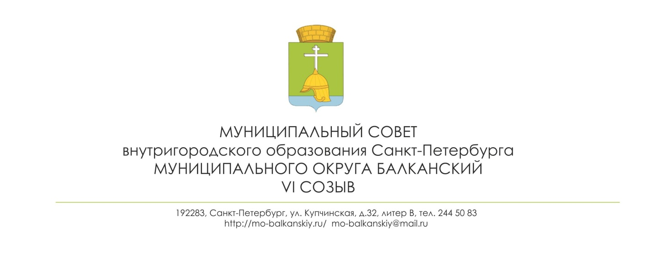
РЕШЕНИЕ
28.05.2020 № 19
О внесении изменений в Устав внутригородского
муниципального образования Санкт-Петербурга
муниципального округа Балканский

В целях приведения в соответствие с действующим законодательством Устава внутригородского муниципального образования Санкт-Петербурга муниципальный округ Балканский, руководствуясь Федеральным законом от 06.10.2003 № 131-ФЗ «Об общих принципах организации местного самоуправления в Российской Федерации», положениями статьи 31 Закона Санкт-Петербурга от 23.09.2009 № 420-79 «Об организации местного самоуправления в Санкт-Петербурге», Уставом внутригородского муниципального образования Санкт-Петербурга муниципальный округ Балканский,

РЕШИЛ:

Внести в статью 32 Устава внутригородского муниципального образования Санкт­ Петербурга муниципального округа Балканский изменения, дополнив ее пунктом 14 следующего содержания:
«14. К депутату, члену выборного органа местного самоуправления, выборному должностному лицу местного самоуправления, которые представили недостоверные или неполные сведения о своих доходах, расходах, об имуществе и обязательствах имущественного характера, а также сведения о доходах, расходах, об имуществе и обязательствах имущественного характера своих супруги (супруга) и несовершеннолетних детей, если искажение этих сведений является несущественным, применяются следующие меры ответственности:
1)предупреждение;
2)освобождение депутата, члена выборного органа местного самоуправления от должности в представительном органе муниципального образования, выборном органе местного самоуправления с лишением права занимать должности в представительном органе муниципального образования, выборном органе местного самоуправления до прекращения срока его полномочий;
3)освобождение от осуществления полномочий на постоянной основе с лишением права осуществлять полномочия на постоянной основе до прекращения срока его полномочий;
4)запрет занимать должности в представительном органе муниципального образования, выборном органе местного самоуправления до прекращения срока его полномочий;
5)запрет исполнять полномочия на постоянной основе до прекращения срока его полномочий.
Порядок принятия решения о применении к депутату, члену выборного органа местного самоуправления, выборному должностному лицу местного самоуправления· мер ответственности, предусмотренных настоящим пунктом (далее в настоящем пункте – меры ответственности), определяется муниципальным правовым актом в соответствии с законом Санкт-Петербурга.
Органами местного самоуправления, уполномоченными принимать решение о применении мер ответственности, являются: в отношении депутата, выборного должностного лица местного самоуправления - муниципальный совет муниципального образования, в отношении члена выборного органа местного самоуправления - соответствующий выборный орган местного самоуправления.
Основанием для рассмотрения вопроса о применении в отношении депутата, члена выборного органа местного самоуправления, выборного должностного лица местного самоуправления одной из мер ответственности является поступление в орган местного самоуправления, уполномоченный принимать соответствующее решение, заявления Губернатора Санкт-Петербурга о применении меры ответственности.
Решение о применении в отношении депутата, члена выборного органа местного самоуправления, выборного должностного лица местного самоуправления одной из мер ответственности должно быть мотивированным и принято не позднее 30 дней со дня поступления в орган местного самоуправления, уполномоченный принимать соответствующее решение, заявления Губернатора Санкт-Петербурга о применении меры ответственности."
2. Главе муниципального образования - председателю муниципального совета С.А. Лебедеву направить настоящее решение для государственной регистрации в Главное управление Министерства юстиции Российской Федерации по Санкт-Петербургу в течение 15 дней со дня принятия решения.
3. Настоящее решение вступает в силу после государственной регистрации в Главном управлении Министерства юстиции Российской Федерации по Санкт-Петербургу со дня его официального опубликования в муниципальной газете «Купчинские просторы».
4. Контроль за исполнением настоящего решения возложить на главу внутригородского муниципального образования Лебедева С.А.

Глава муниципального образования -
председатель муниципального совета С.А.Лебедев

